**第七次上机实验—运算符重载**

第七次上机实验主要是考察我们对运算符重载这一内容的理解和运用。首先必须要清楚运算符重载的函数格式，它的大体结构与普通函数是一样的，只是需要在参数前面加上operator以及需要重载的运算符号。  
  这次编写的程序是两个复数相乘，整个程序的编写其实也很简单，只要注意格式别写错别漏填。程序可以有三种编写方式，分别是类外定义重载运算符函数、友元运算符重载函数、成员运算符重载函数。在这三种方式里面，我选择了较为简单的类外定义方式编写自己的程序。  
  程序简单，也因此上机的时候没有遇到太多问题，只是出现了小问题——在最后的输出地方引号位置没有打正确。本次是c++上机中的最后一个实验，我们的实验课也到此差不多了。通过这七次练习，我收获到了很多，并且在实践操作的过程中，我对课本上学到的知识也有了更深的理解，有时候对着一个知识点我怎么也想不明白，但是上机一试就会豁然开朗了很多。当然，在上机过程中遇到的有些问题也并不是课本上就有的，实践中出现的问题远比我设想的有太多。对于这门课程来说，实践更为重要，想要真正地学会它并且运用它还得需要自己平时不断地操作练习。

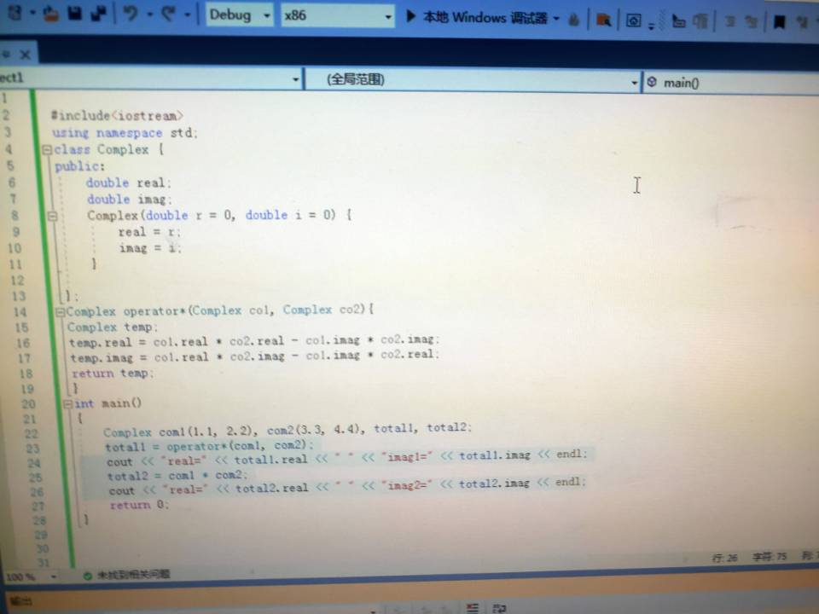

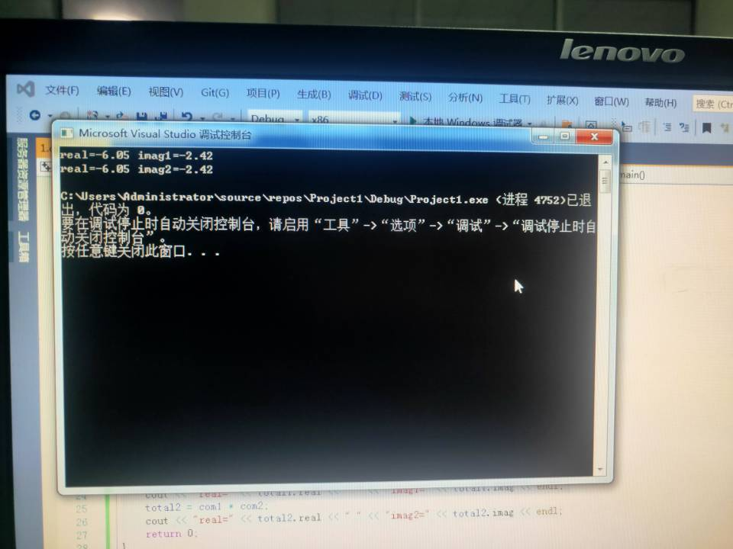

Copyright IMG_2562021-2099 KexinZhao.All rights reserved